**Soru 1: Ekrana 10 defa programcının adını yazan algoritmayı yapınız.**

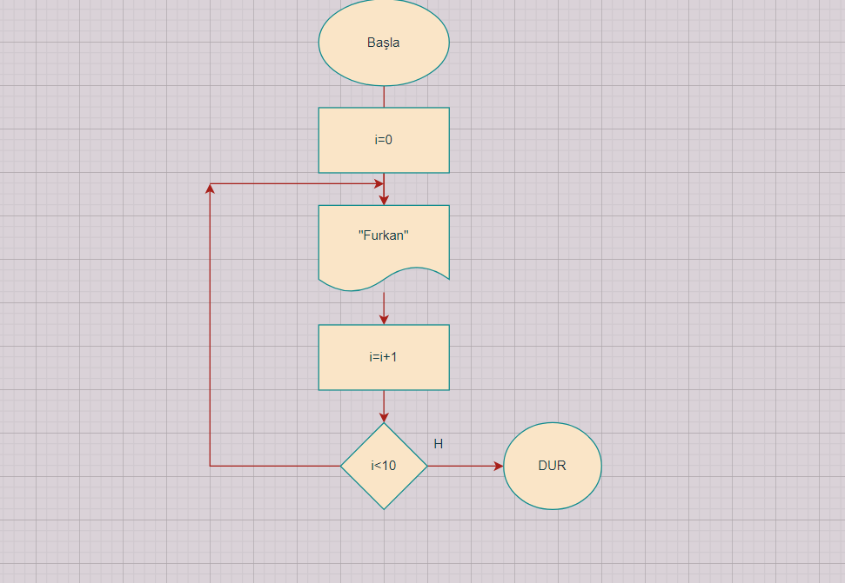

**Soru 2 :** **Klavyeden girilen Fahrenayt derecesini Cantigrat’a çeviren programın akış şemasını çizin.**

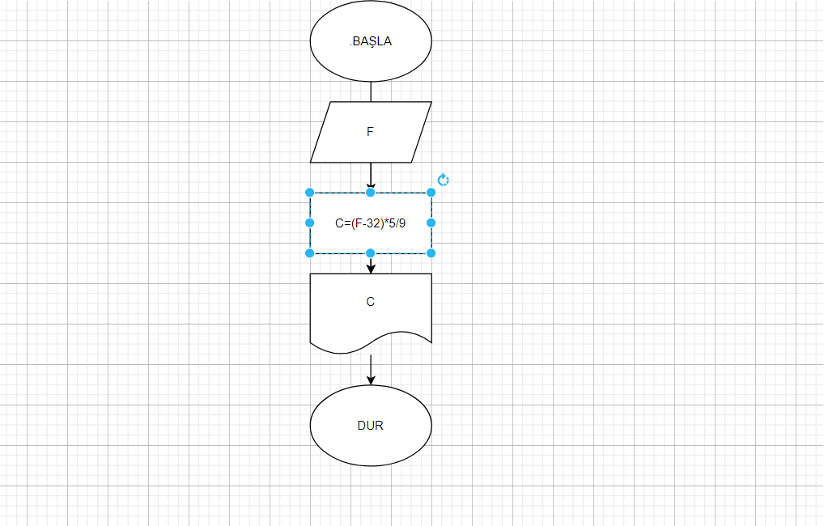

**Soru 3** : **Bir ücretlinin sicil numarası, çalışma saati ve saat ücreti bilgisayara giriş olarak veriliyor. Ücretlinin bu bilgilerle maaşını hesaplayan akış şemasını çiziniz.**

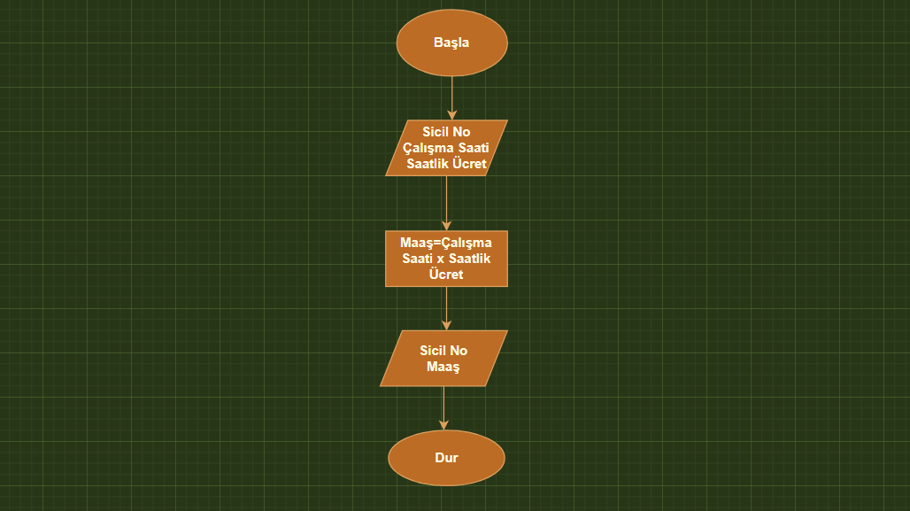

**Soru 4: Aşağıdaki sayıları döngü kullanarak ekrana yazdıran programın akış şemasını çiziniz.**

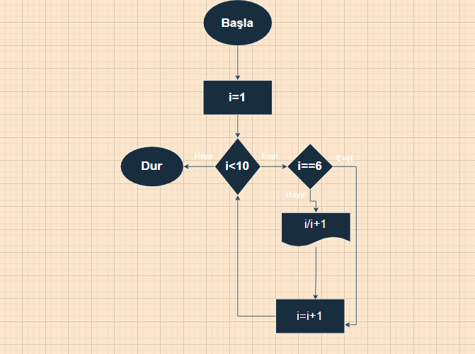 **1/2 , 2/3, 3/4, 4/5, 5/6, 7/8, 8/9, 9/10**

**Soru 5:Klavyeden girilen iki sayıdan büyük olanını bulup ekrana yazdıran akış şemasını çiziniz.**

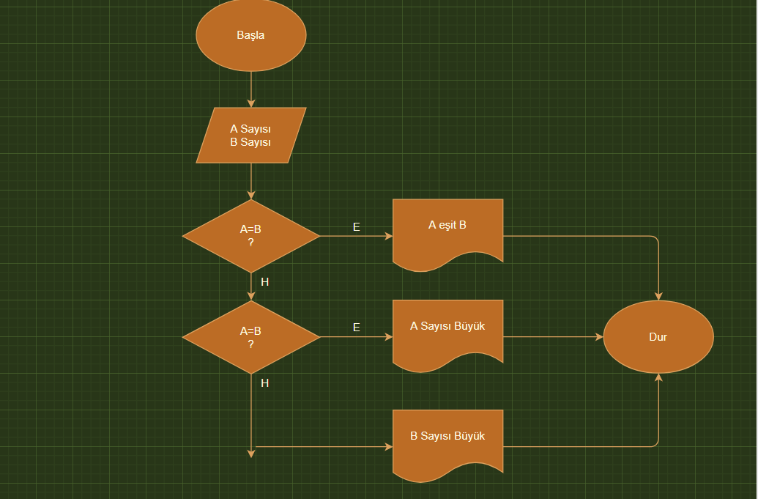

**Soru 6: Bir okuldaki 35 öğretmenin maaşlarını okuyup maaş toplamını ekrana yazdıran programın akış şemasını çiziniz.**

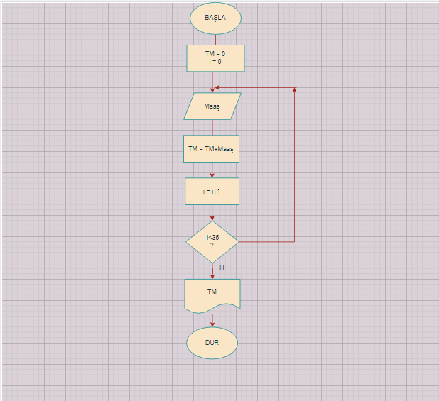

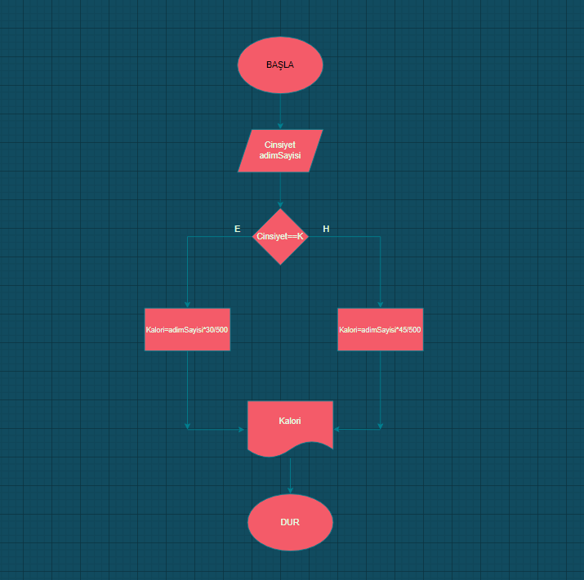**Soru 7** : **Adım sayısını ve cinsiyeti dışarıdan parametre olarak alıp yakılan kalori miktarını ekrana yazan bir program yazmanız istenmektedir. Eğer cinsiyet kadın ise adım uzunluğu 30 cm olarak kabul edilmektedir. Eğer cinsiyet erkek ise adım uzunluğu 45 cm olarak kabul edilmektedir. Yakılan kalori miktarı;***kalori=(adım_sayısı*adım_uzunlugu)/500* **formülü kullanılarak hesaplanmaktadır. Akış şemasını çiziniz.**

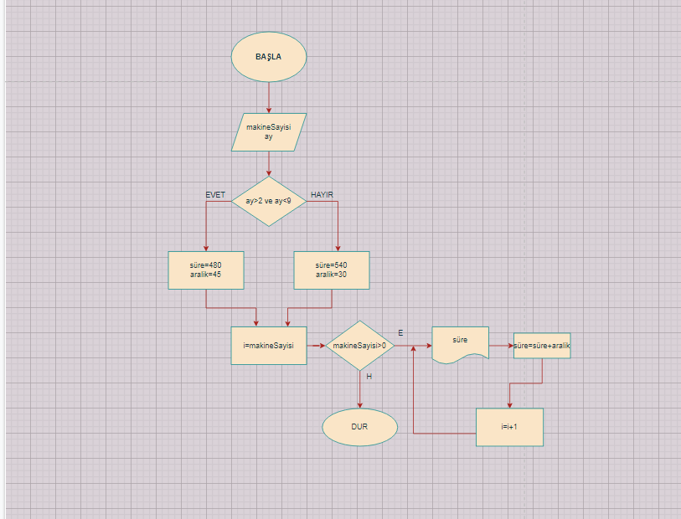**Soru 8 : Bir fabrikada makinaların çalışmaya başlama zamanları farklıdır. Fabrikanın çalışmaya başlama saati mevsime göre değişmektedir. Sonbahar ve kış aylarında fabrika 08.00’da çalışmaya başlamaktadır. İlkbahar ve yaz aylarında ise fabrikanın çalışmaya başlama saati 09.00’dır. Fabrikanın paydos saati her mevsim 17.00’dır. Makinalar sonbahar ve kış aylarında 30 dakika ara ile ilkbahar ve yaz aylarında ise 45 dakika ara ile çalışmaya başlatılmaktadır. Program çıktısı olarak makinaların sırayla toplam kaç dakika çalıştığı ekrana yazdırılmaktadır. Akış şemasını çiziniz.**

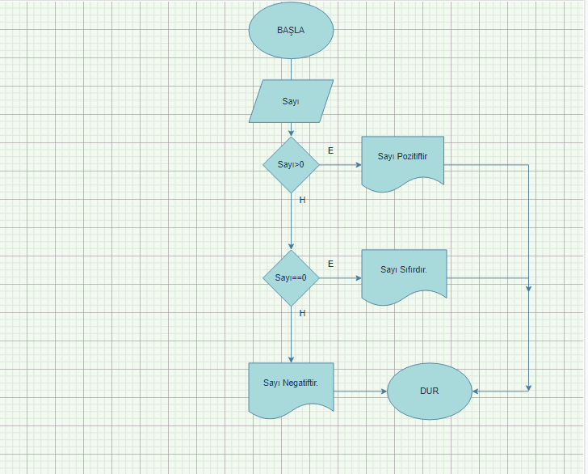**Soru 9:** **Klavyeden girilen bir sayının pozitif ya da negatif olduğunu ekrana yazdıran algoritmasını çiziniz.**

**Soru 10 : Girilen vize ve final notlarına göre öğrencinin ortalamasını hesaplayan algoritma ve akış diyagramını tasarlayınız.**

